小小葵番茄钟少儿专注力养成软件
——产品使用手册——
版本号：V1.0 编制日期：2026-11-10

目录
（由编制人使用 Word 自动生成目录功能插入）
（由编制人使用 Word 自动生成目录功能插入）
（由编制人使用 Word 自动生成目录功能插入）
（由编制人使用 Word 自动生成目录功能插入）
（由编制人使用 Word 自动生成目录功能插入）
（由编制人使用 Word 自动生成目录功能插入）
（由编制人使用 Word 自动生成目录功能插入）
（由编制人使用 Word 自动生成目录功能插入）
（由编制人使用 Word 自动生成目录功能插入）
（由编制人使用 Word 自动生成目录功能插入）
（由编制人使用 Word 自动生成目录功能插入）
（由编制人使用 Word 自动生成目录功能插入）
（由编制人使用 Word 自动生成目录功能插入）
（由编制人使用 Word 自动生成目录功能插入）
（由编制人使用 Word 自动生成目录功能插入）
（由编制人使用 Word 自动生成目录功能插入）
（由编制人使用 Word 自动生成目录功能插入）
（由编制人使用 Word 自动生成目录功能插入）

第1章 产品概述
小小葵番茄钟（英文名 Tiny Sunflower）是一款帮助小学阶段孩子建立专注与学习习惯的陪伴型工具。孩子通过专注积累阳光、养护植物、兑换家庭奖励；家长可查看专注报告并兑现奖励。
第2章 运行环境
- 硬件环境：Android / iOS 移动设备（建议 4GB 以上内存）
- 软件环境：Android / iOS 操作系统；Flutter 3.x 框架、Dart SDK 3.x
第3章 安装与启动
1）在 Android（8.0 及以上）或 iOS（12.0 及以上）设备安装本软件；2）首次启动阅读并勾选监护人同意（含拒绝选项）；3）按引导设置专注时长档位与基础偏好，即可进入主界面。
第4章 快速入门（孩子端专注）
1）首页点击“专注”选择时长；2）横放设备自动进入打盹屏；3）专注期间屏幕低亮、向日葵呼吸式明暗，每 1/2 进度送出一粒光（半程 1 次）；4）到时自动结算，阳光入账并返回主界面。
时长选择页提供三排共 8 个档位：第一排 15、20、25 分钟，第二排 30、45、60 分钟，第三排为「自由」与「自定义」。「自由」档不预设时长、不自动结算，由孩子自行决定何时结束，但计时照常进行，每日额度与防沉迷约束依然生效；「自定义」档可输入任意分钟数，输入上限随今日剩余额度动态收窄。各档位以等宽三排布局呈现，选中态不引起行位重排。
每日专注上限按年龄档位设置：8 岁及以下每天 60 分钟、9 至 12 岁每天 90 分钟、13 岁及以上每天 120 分钟。上限在三处同时收口：选时长时超过今日剩余额度的档位置灰不可选；开始前若剩余不足 1 分钟则直接拦截，否则把本次时长截断到剩余额度；结算时再按账本当日净额做一次硬截断兜底，确保无法通过分多次专注绕过上限。
单次专注实际时长不足 5 分钟记为中断，不产生阳光产出；当日累计专注达到 15 分钟计为一个有效专注日，该口径是软件的核心衡量指标，成长页与家长端报告均以此为准。
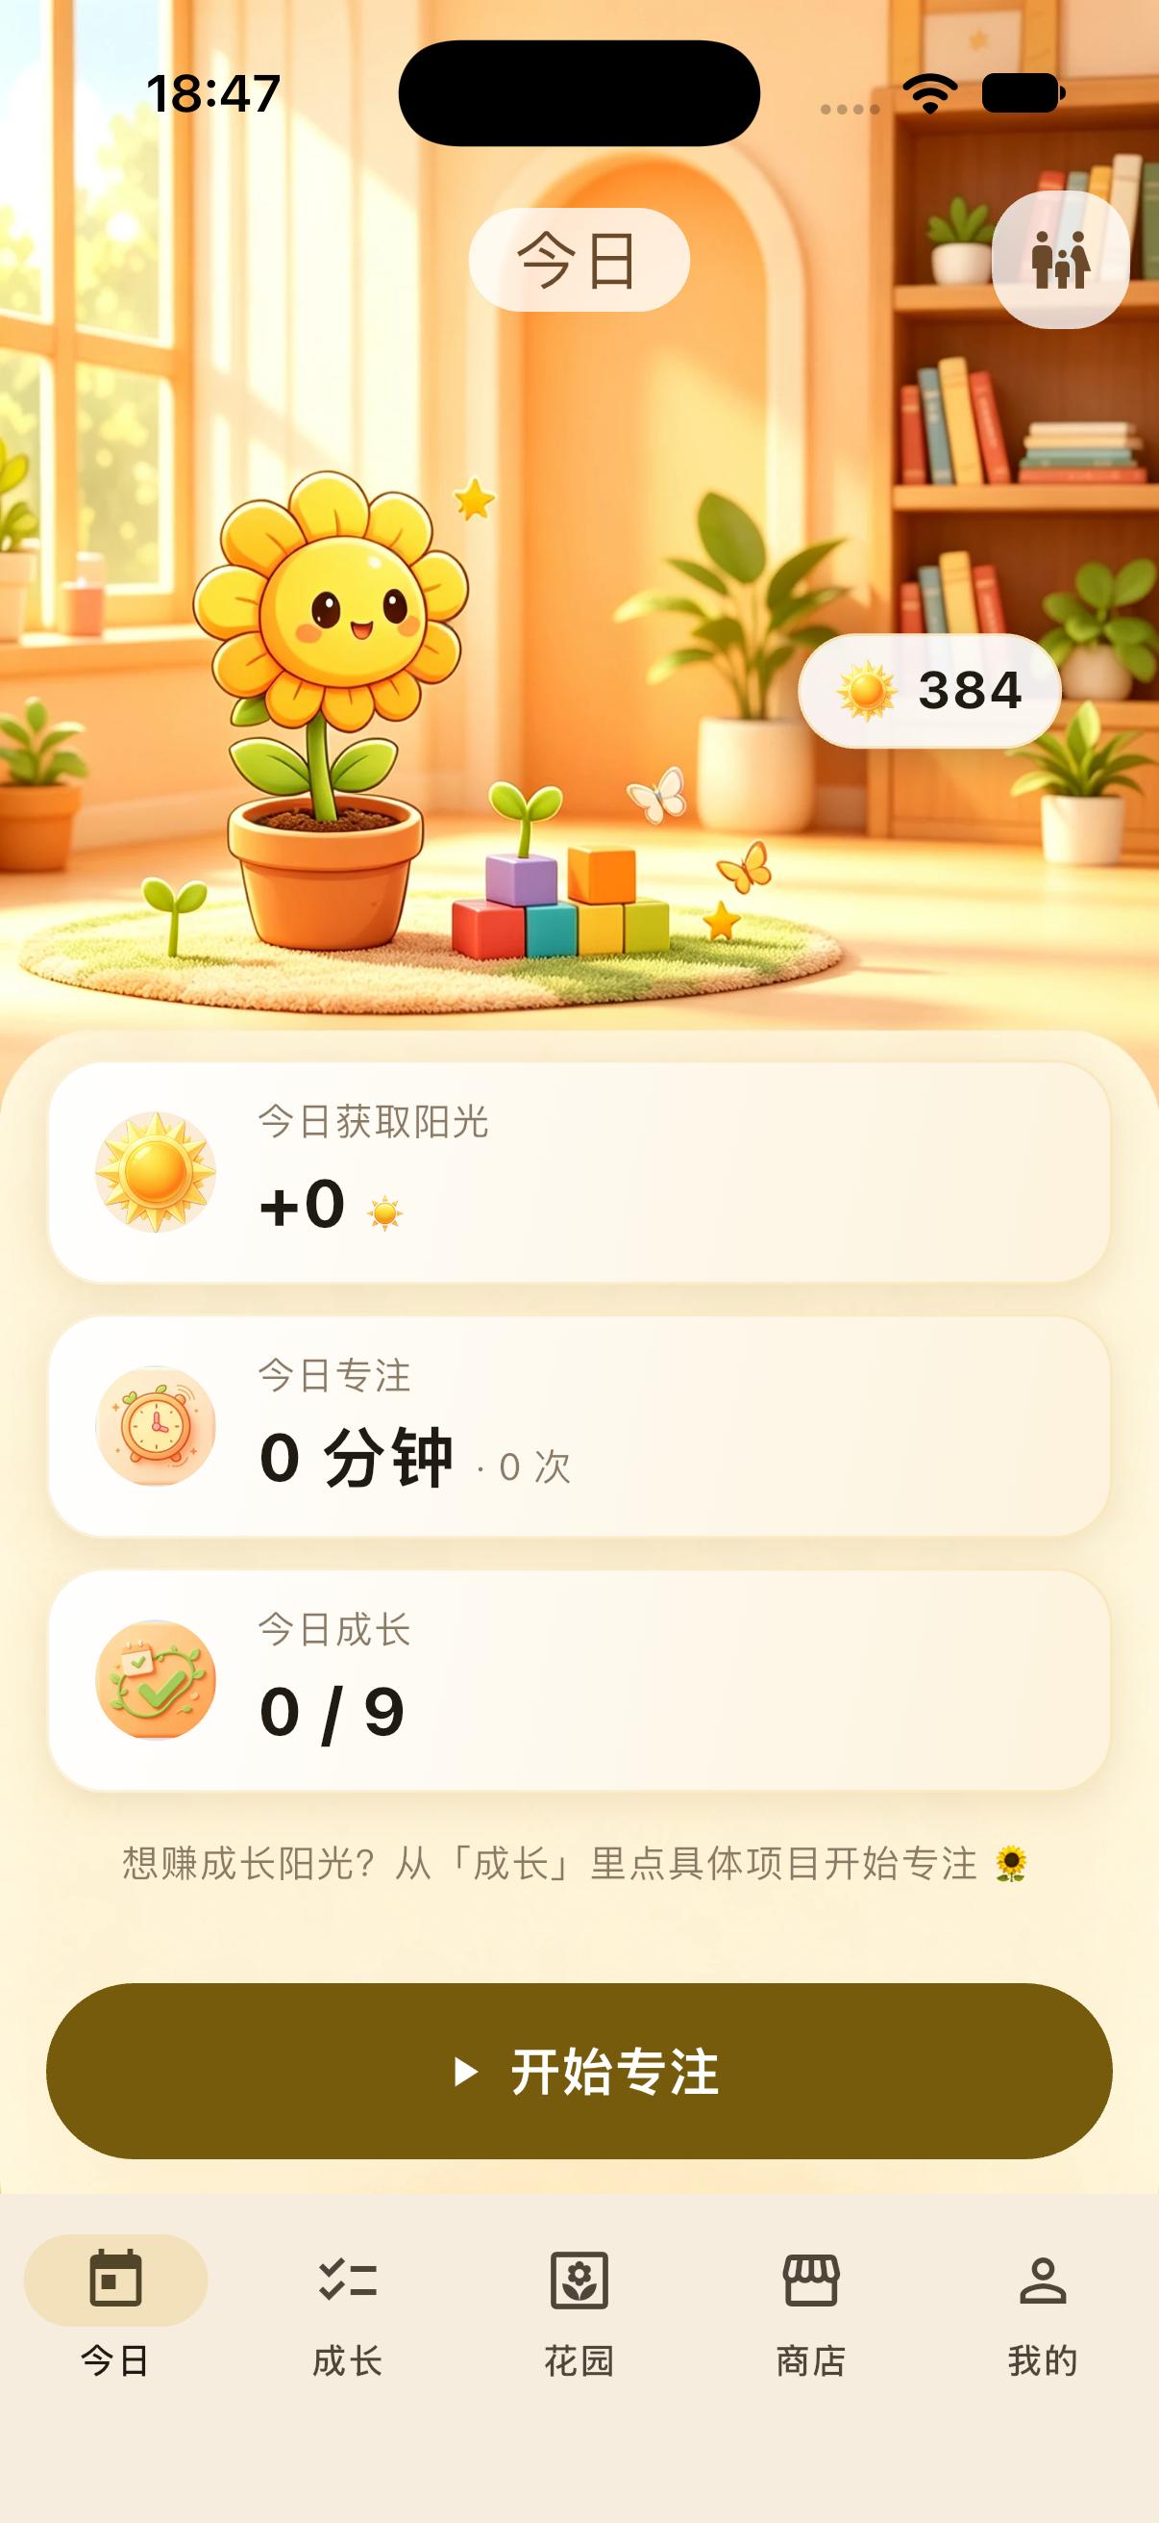
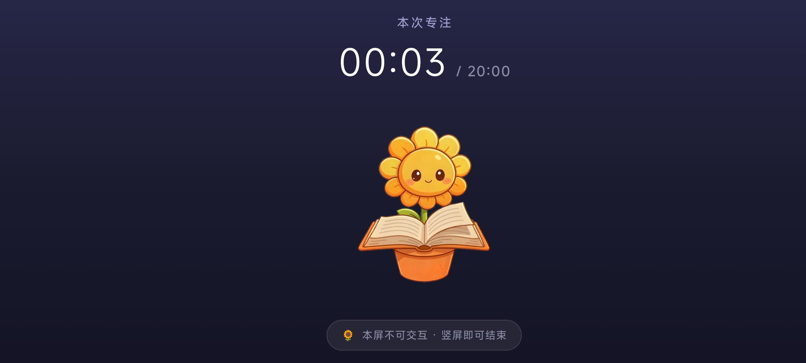
图：专注入口与横屏打盹屏
专注过程中设有护眼休息提醒：到达设定间隔时弹出护眼卡，此时专注计时冻结，护眼时长不计入专注时长也不折算为阳光；无论孩子选择完成休息还是确认跳过，护眼时长都不回溯补算。护眼休息结束后，专注从 0 重新累计下一个间隔。
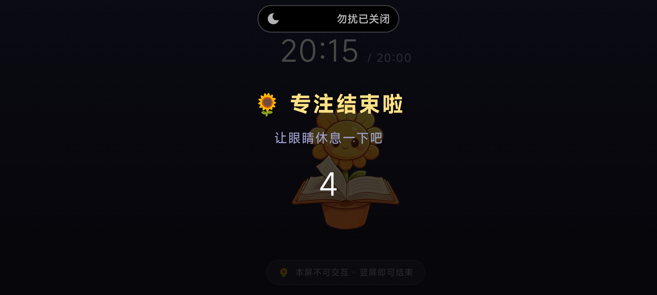
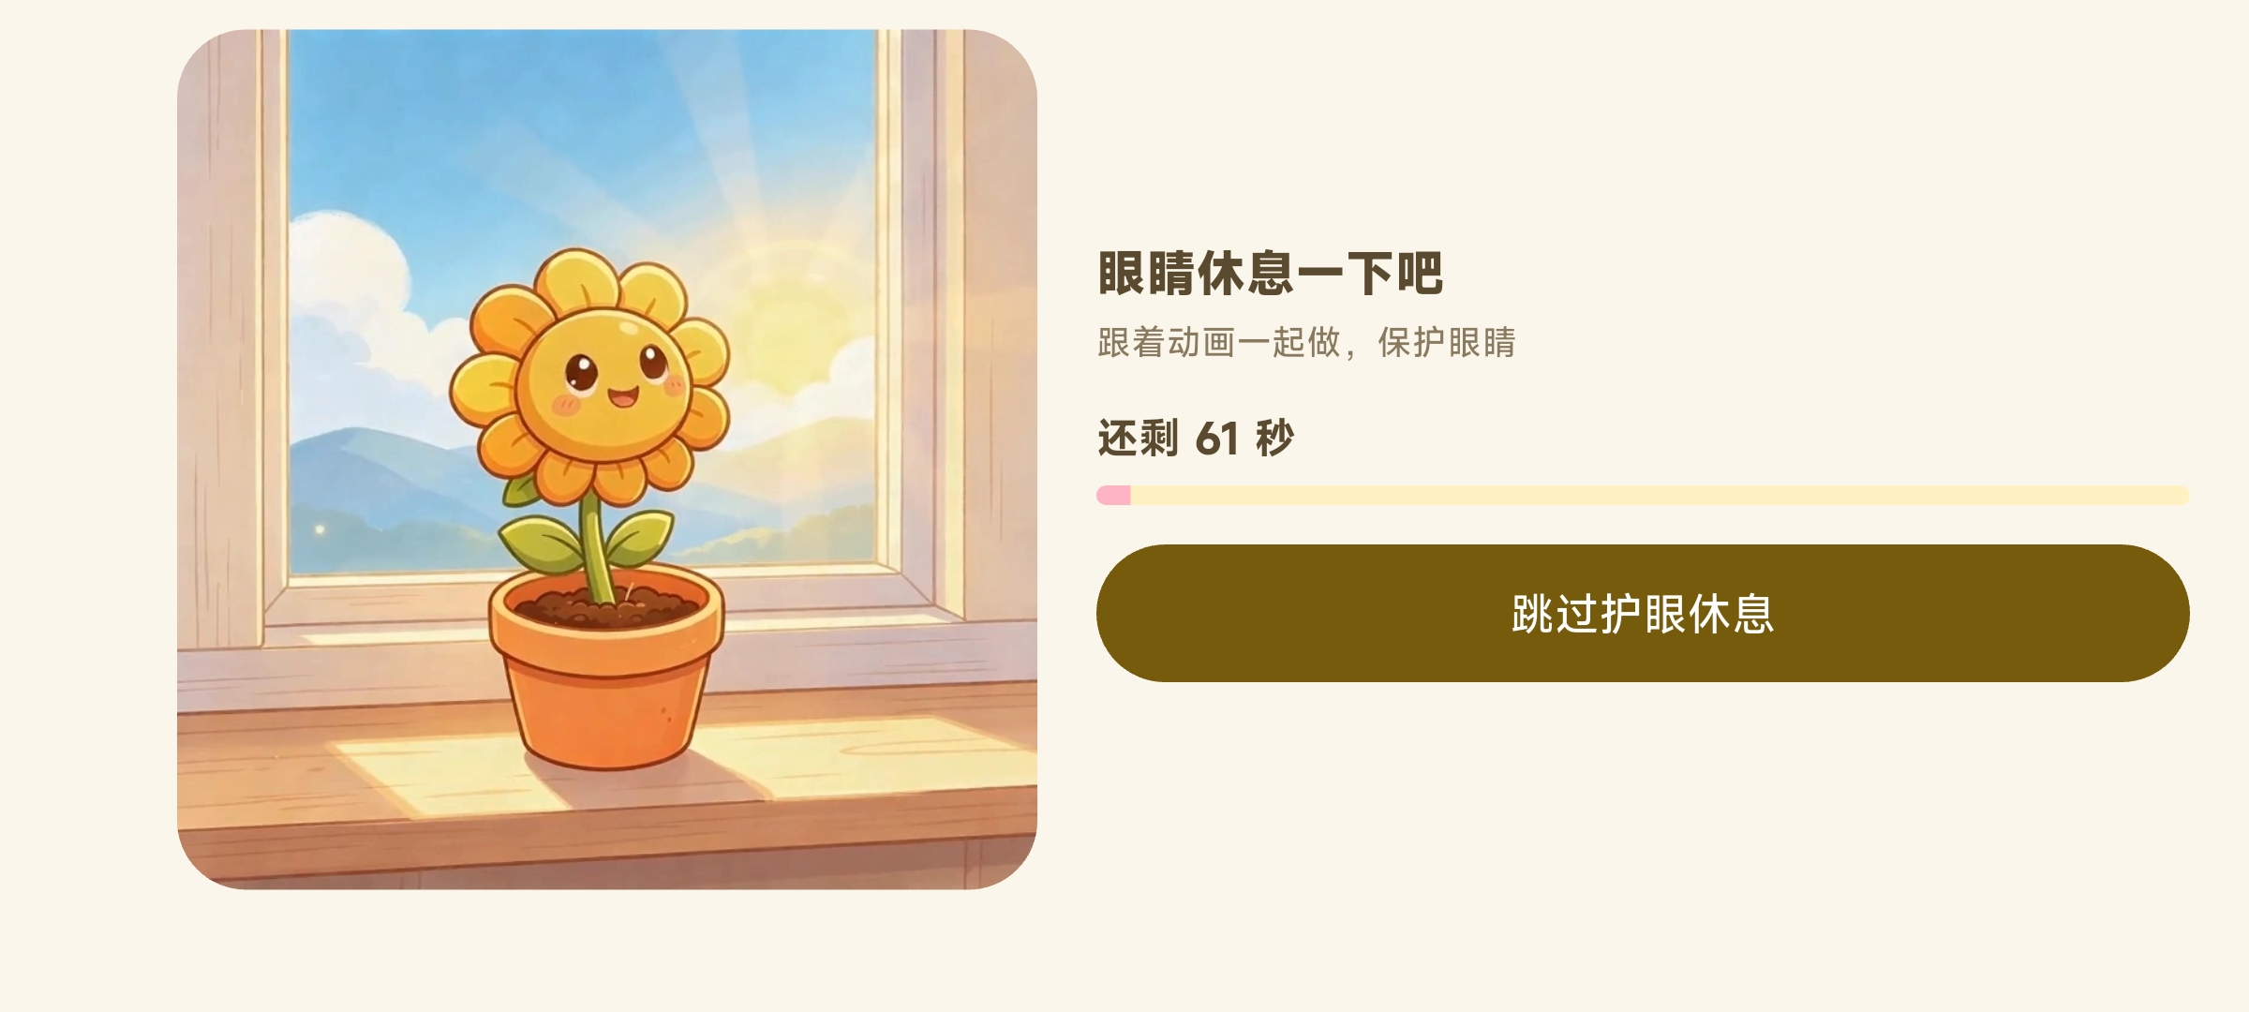
图：护眼提醒流程与休息界面
专注结束时自动进入结算页，展示本次专注时长、本次产出阳光与当日累计，并播放光粒回归的庆祝动画。结算页同时是家长核对产出的入口，孩子可在同一界面查看累计专注时长、阳光来源明细与已开花植物数量。
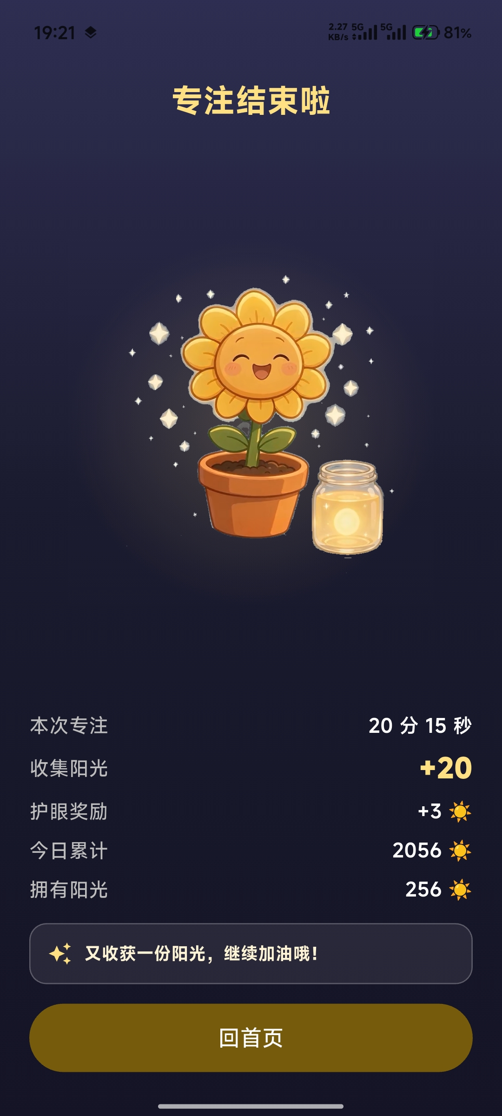
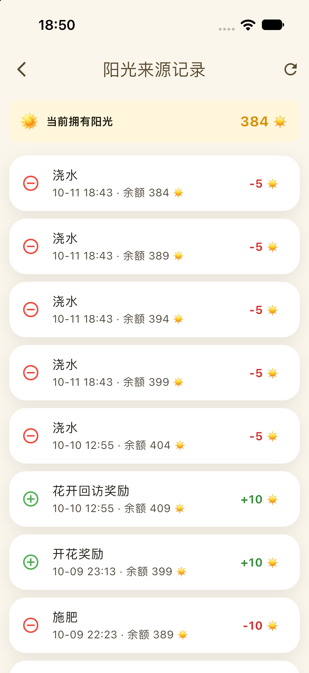
图：专注结算与阳光来源
第5章 功能操作说明
5.1 学习成长卡
在“成长”页（孩子端今日成长卡）查看今日待完成项，完成后点击完成打卡；关联专注的成长卡须先完成一次有效专注。成长卡分为作业类、阅读类与自定义类，家长可设定每周重复规则（指定星期几），并可要求该项必须先完成一次专注才允许打卡。同一天内「完成专注」与「完成成长卡」同时达成，会在成长页顶部出现完美学习日提示，并额外计入当日阳光加成。
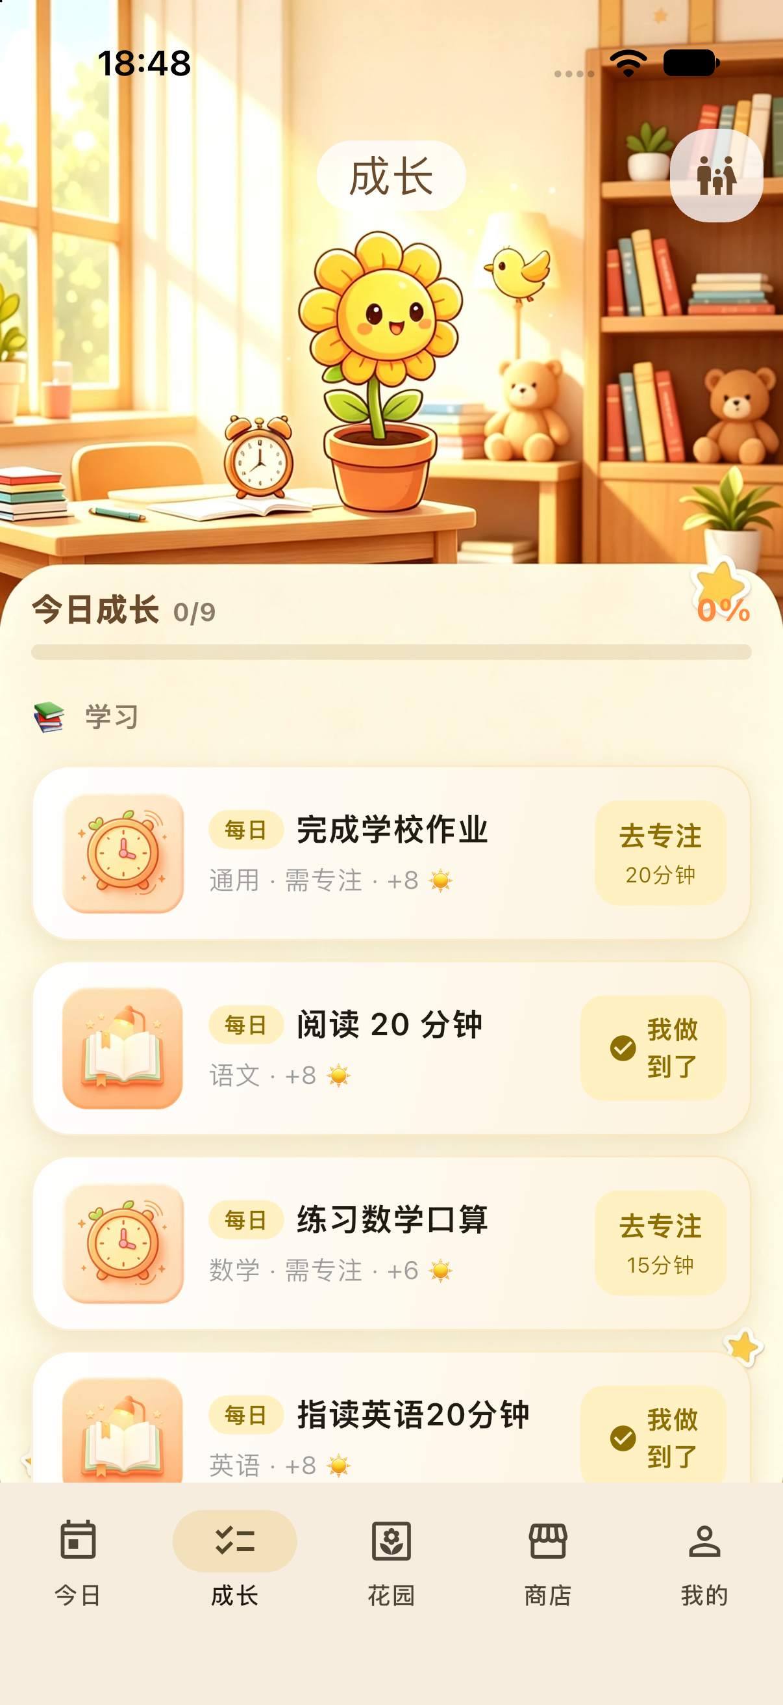
图：孩子端成长页（学习成长卡）
成长卡提交后进入家长端待审核队列，家长在「今日」页逐条确认或驳回。驳回时须填写驳回原因，该原因会显示在孩子的成长卡上，用于形成可回看的反馈闭环；审核通过后阳光即时入账并写入专注与成长的历史记录，可在家长端「成长、奖励历史记录」中按时间轴回看。
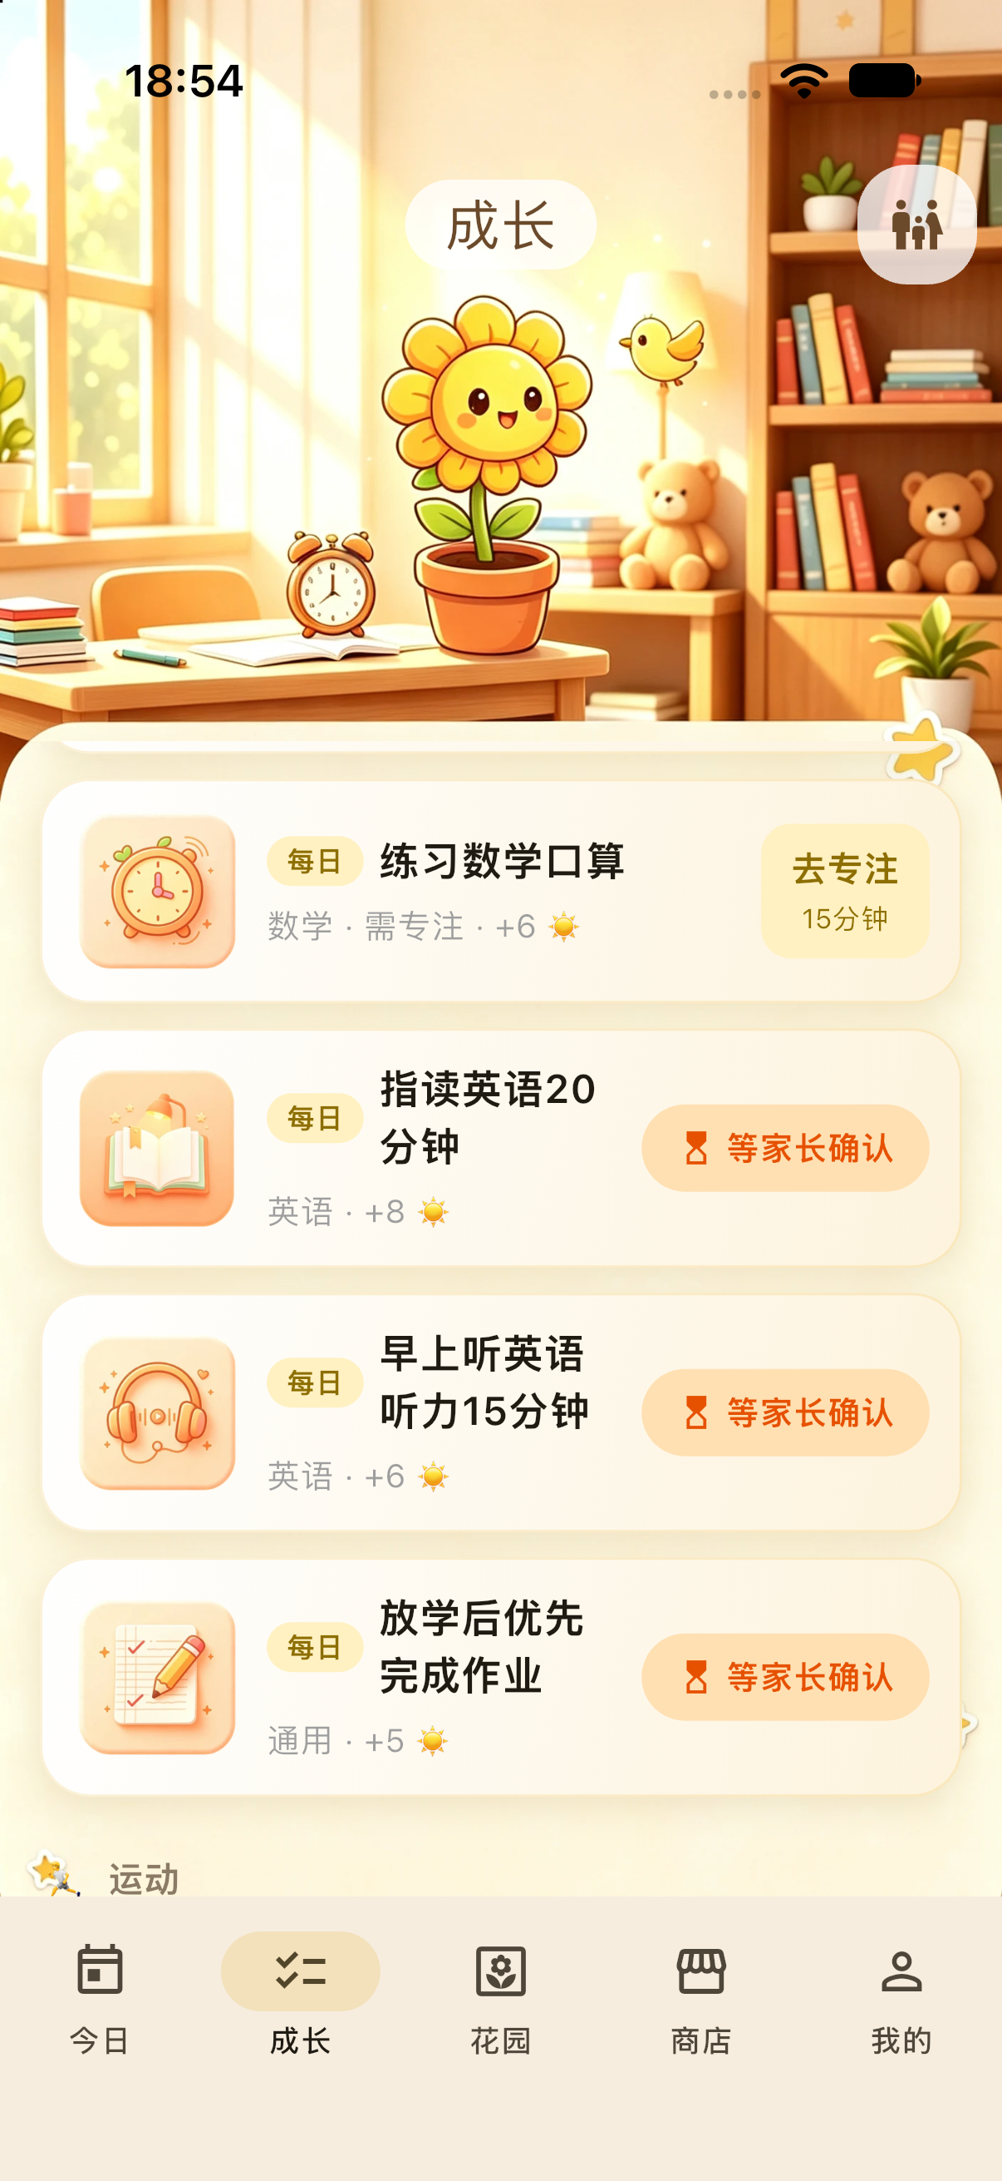
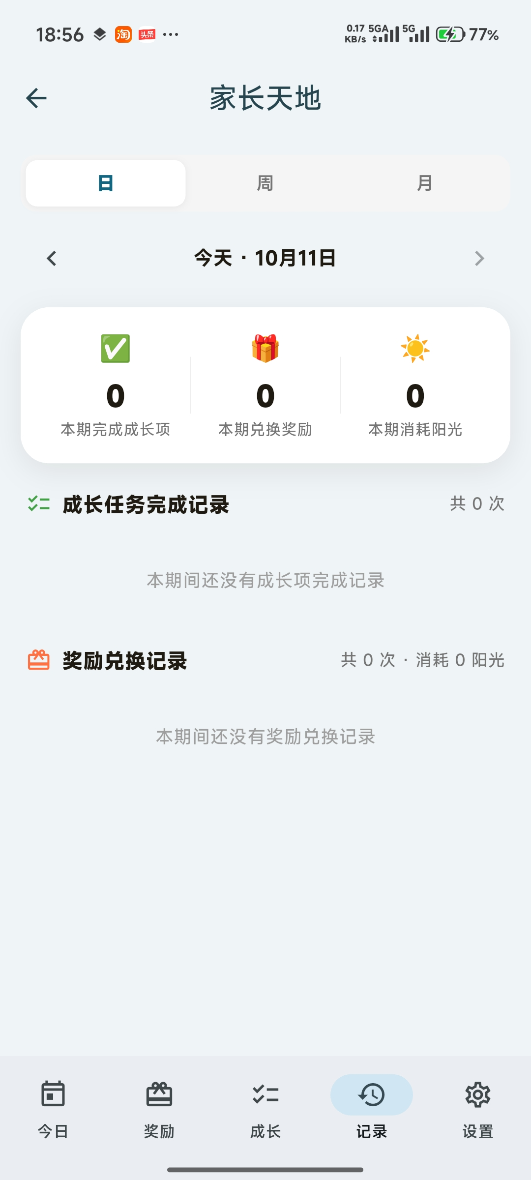
图：成长卡提交与家长审核状态
5.2 植物园与养护
在“花园”页查看植物状态，用阳光种植新植物、浇水/施肥加速成长；植物长期未养护会枯萎，可低成本救回。花园首页展示全部花盆位，每株植物显示当前成长阶段（种子→发芽→幼苗→含苞→盛开）、剩余成长时长与养护状态；点击植物可进入详情，查看该株植物的品种说明、累计养护次数与产出记录。
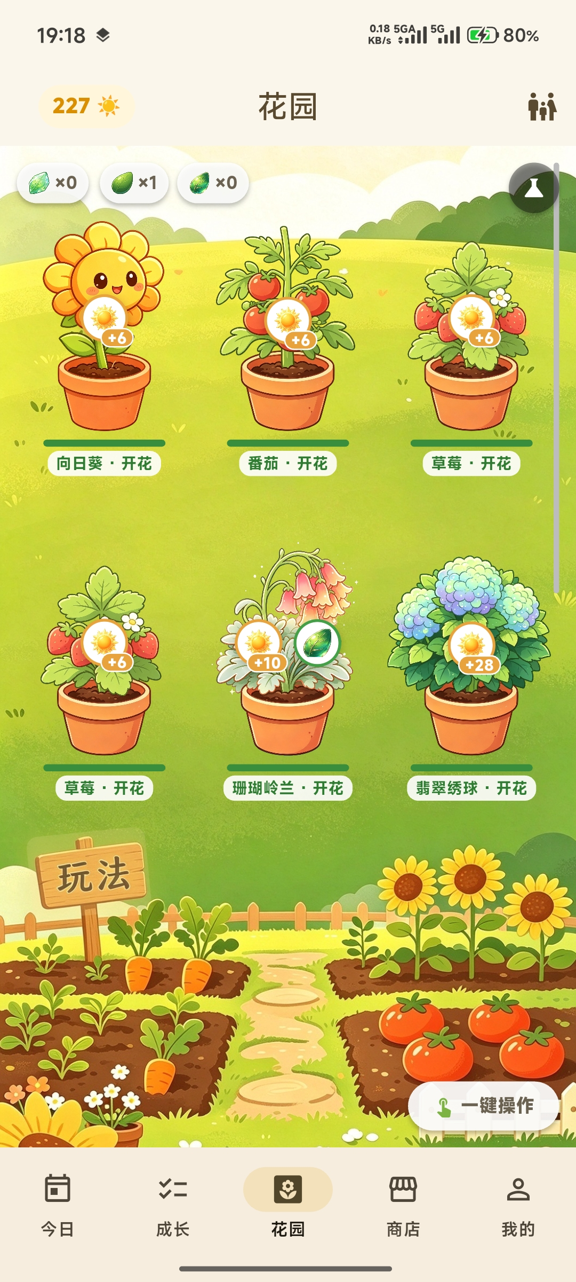
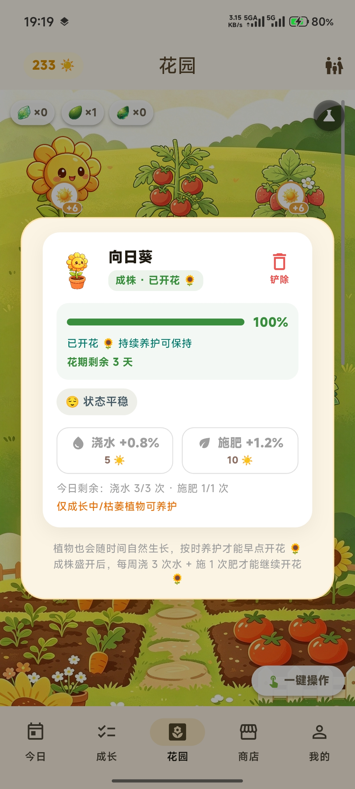
图：植物园总览与植物状态信息
「选择要种的植物」弹窗按固定顺序展示全部可选物种，并标注每个物种的稀有度与兑换代价。当前共 10 种：向日葵（免费初始物种）、月光兰、珊瑚岭兰、翡翠绣球、葡萄、荷花为精英档，番茄、草莓、玫瑰、蓝莓为普通档。普通档可用 300 阳光或 10 碎片兑换，精英档需 20 碎片兑换；碎片可由专注与成长行为掉落获得，掉落的种子同时等价于该物种的一张免费种植券。植物可重复种植，唯一约束为花盆容量；铲除已种植物可返还部分投入。
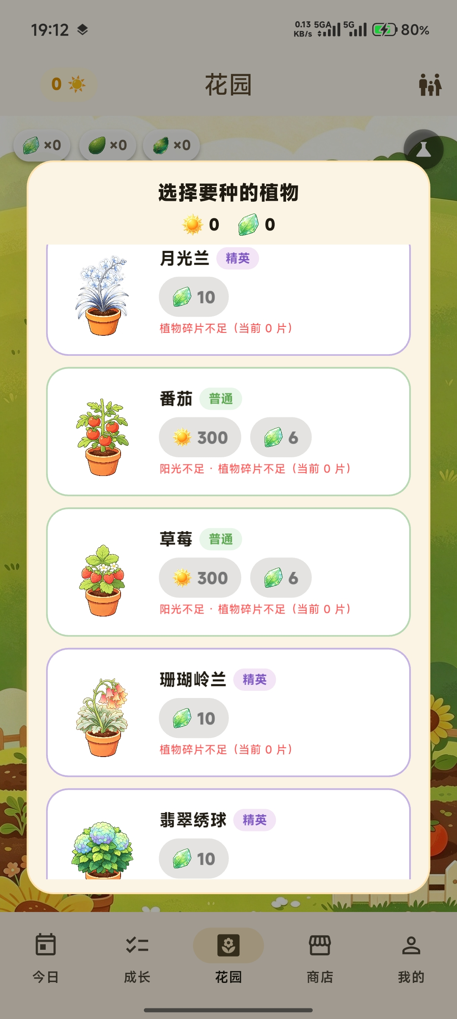
图：选择要种的植物列表与可种植物图鉴
浇水与施肥可加速当前阶段成长，两者均有每日次数额度限制（浇水每日额度按账户状态计算，施肥额度与浇水额度取较小值），额度用尽时对应按钮置为禁用态并给出提示。植物绝不因专注不足而死亡，仅在长期完全未养护时进入枯萎态，且枯萎后可用低成本路径救回，避免孩子因失败而弃用。
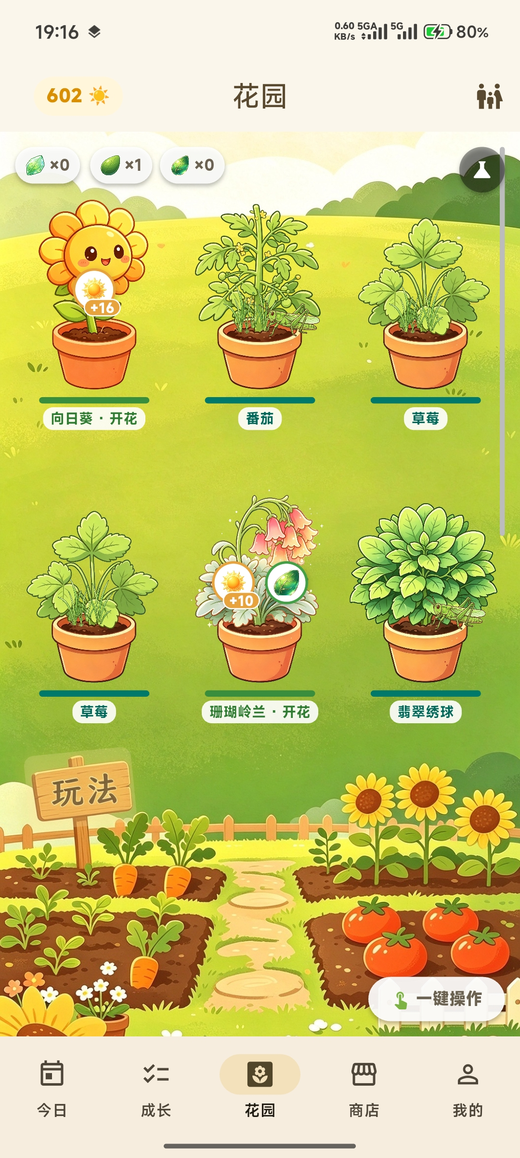
图：花园长草与产出
5.3 阳光商店兑换
在商店选择奖励发起兑换申请，家长端确认核销后阳光扣除；额度不足时显示排队位次。商店内奖励分为「实物类」（如额外游戏时间、亲子活动）与「服务类」（如代做家务、挑选晚餐）。孩子点击奖励卡片可查看所需阳光数与当前持有量，并提交兑换申请；申请提交后统一进入家长端待核销队列，由家长在现实兑现后手动确认。
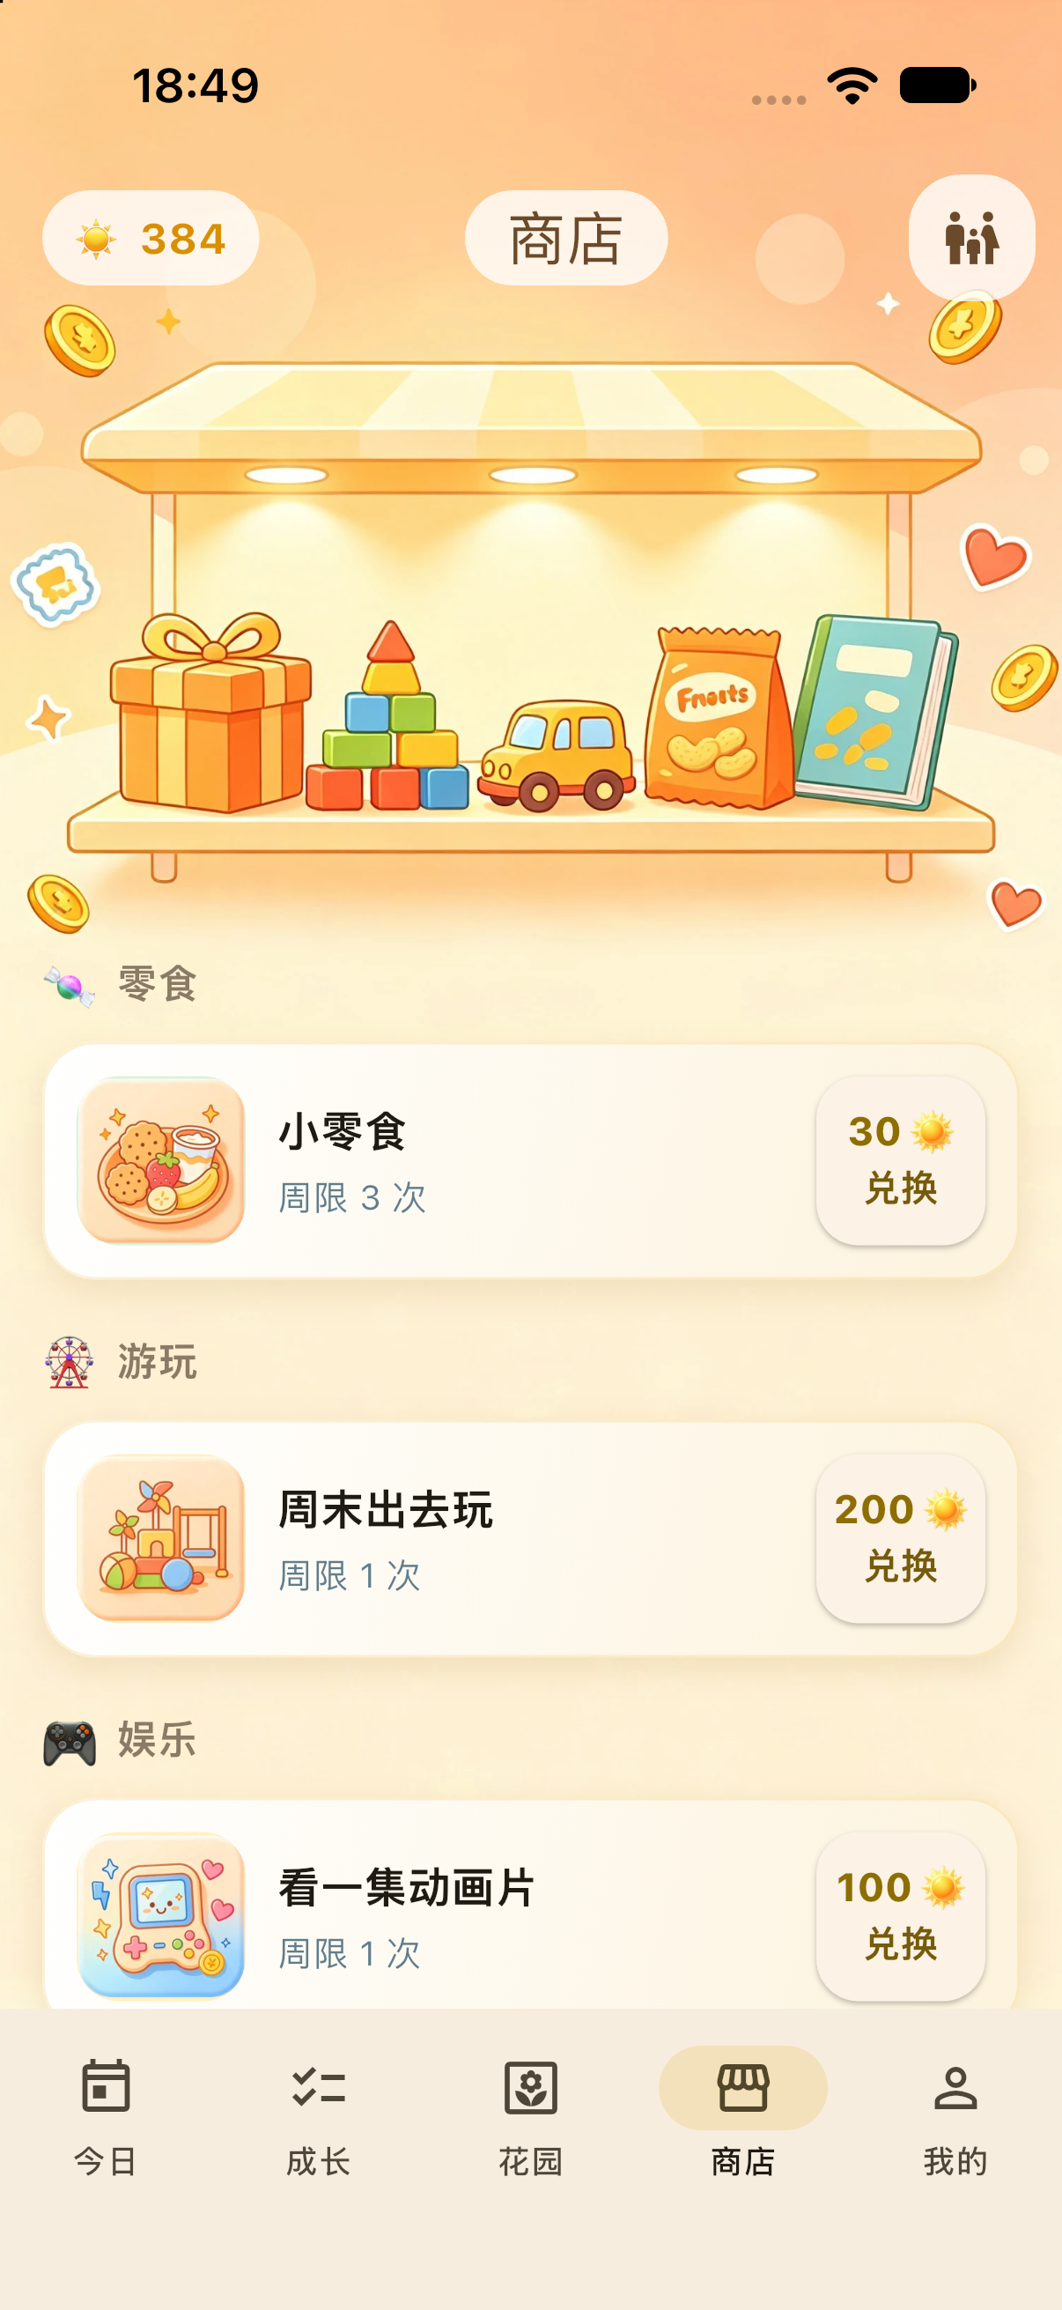
图：阳光商店界面
家长端核销时，家长在现实世界兑现奖励后点击「已兑现」才会扣除孩子阳光。本版本起所有兑换申请一律由家长显式核销，不设自动放行条件，避免奖励在家长未兑现时被自动扣除。家长可设置周阳光预算池额度，低年级默认每周 300 阳光、中年级默认每周 600 阳光，高年级默认不设上限（此时兑换只受阳光余额约束）；当周预算已满时新申请显示为「排队中」并给出预计放行周期，而不是直接拒绝，以降低孩子的挫败感。家长亦可在奖励编辑页调整单个奖励的代价与库存。
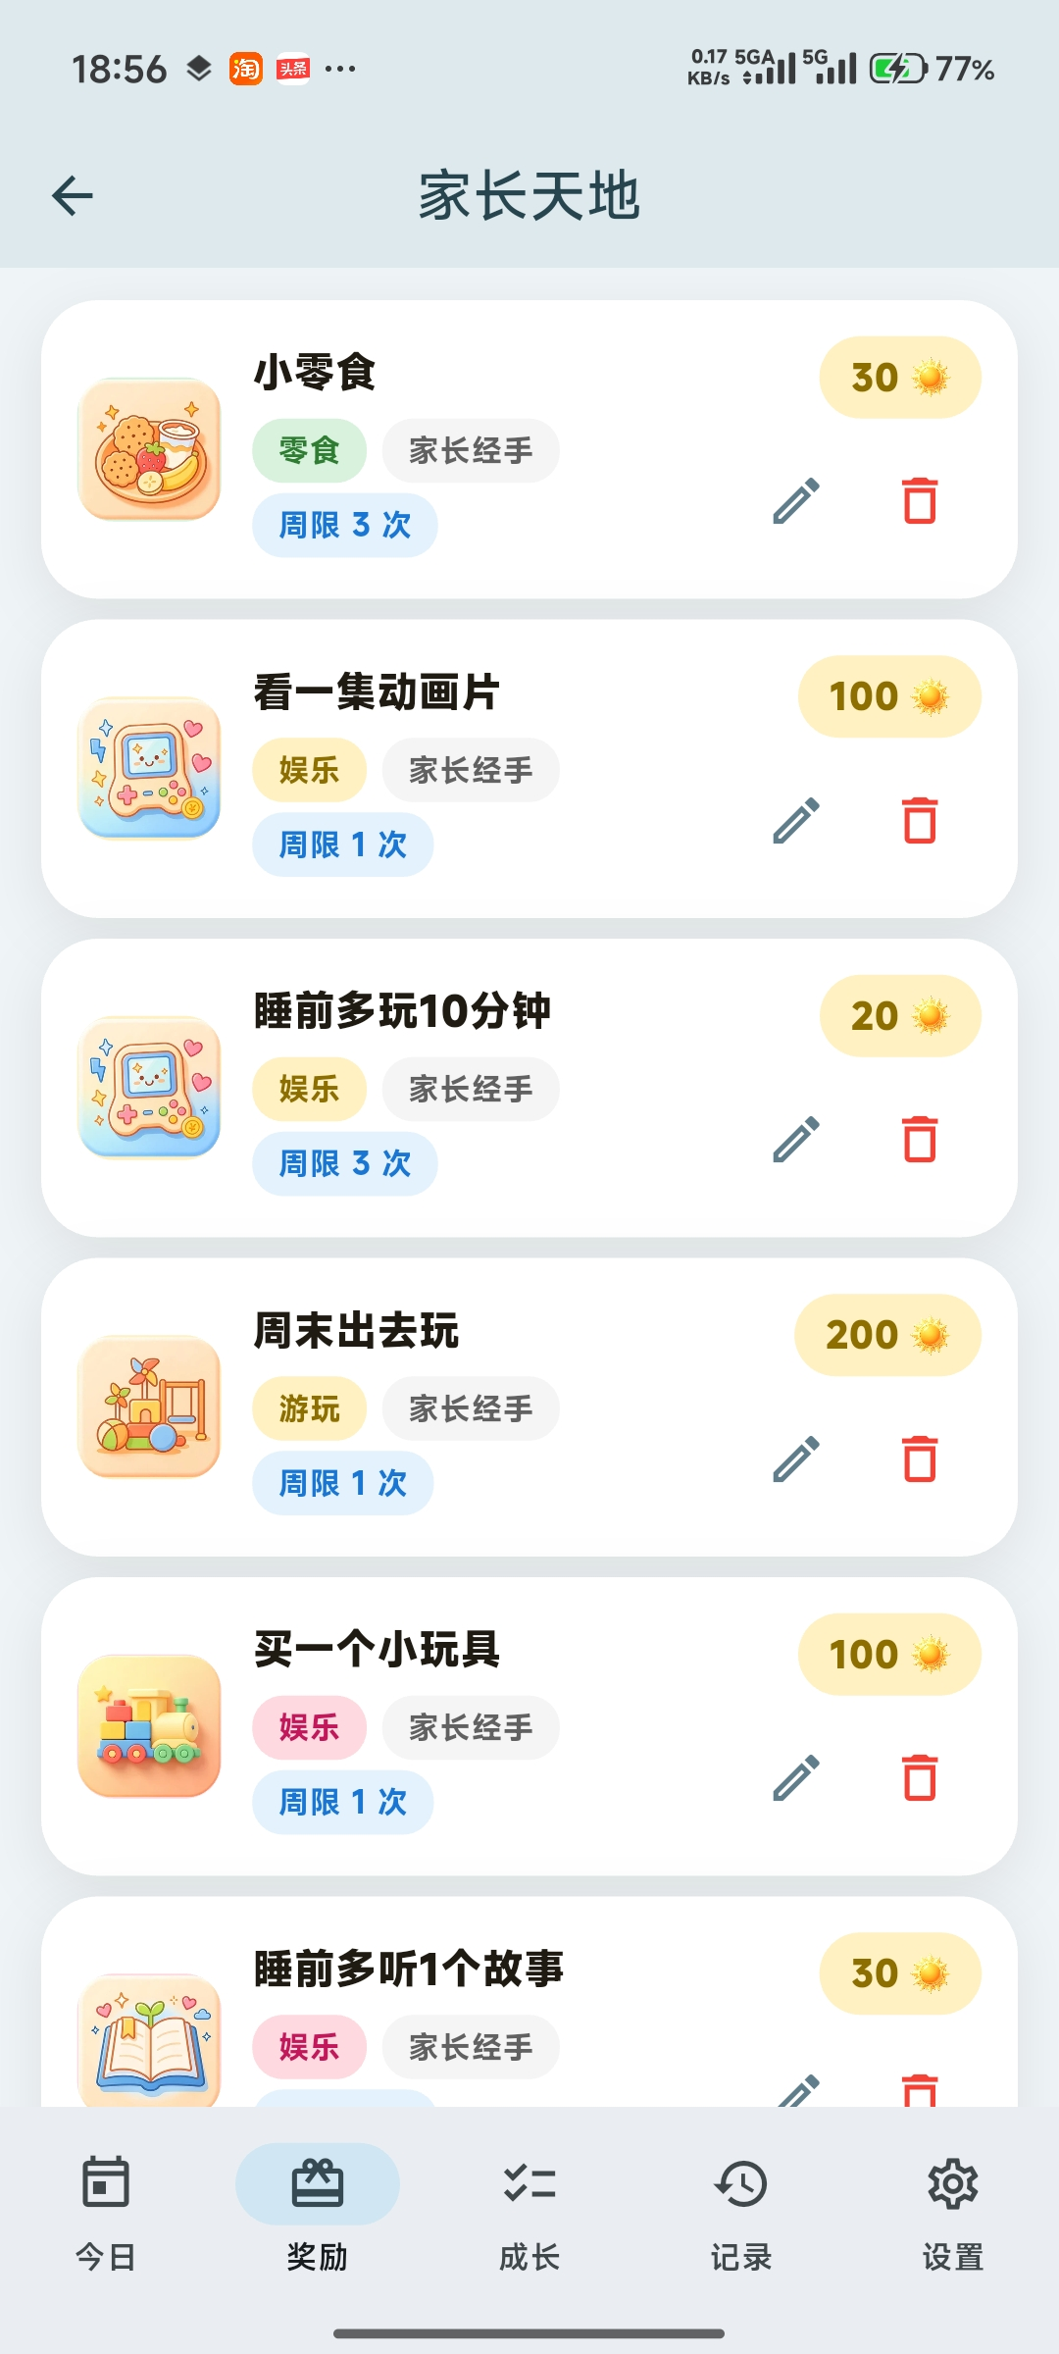
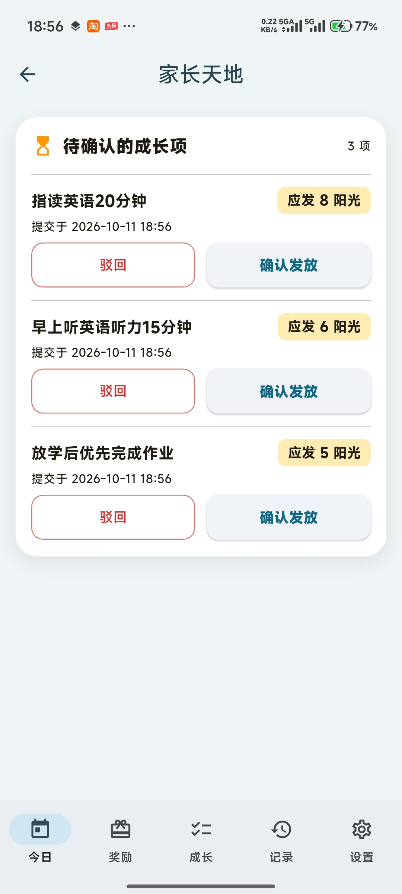
图：家长端奖励编辑与核销
5.4 家长端
首页进入“家长天地”，输入本地 PIN 进入；在今日/报告/夸夸台/任务/奖励/设置各页完成配置与核销。本地 PIN 使用安全区（Keychain / Keystore）加盐哈希存储，连续多次输错会临时锁定输入，防止孩子反复试探。家长端与孩子端在同一应用内但为完全独立的导航栈，进入后孩子无法通过返回手势回到孩子端。
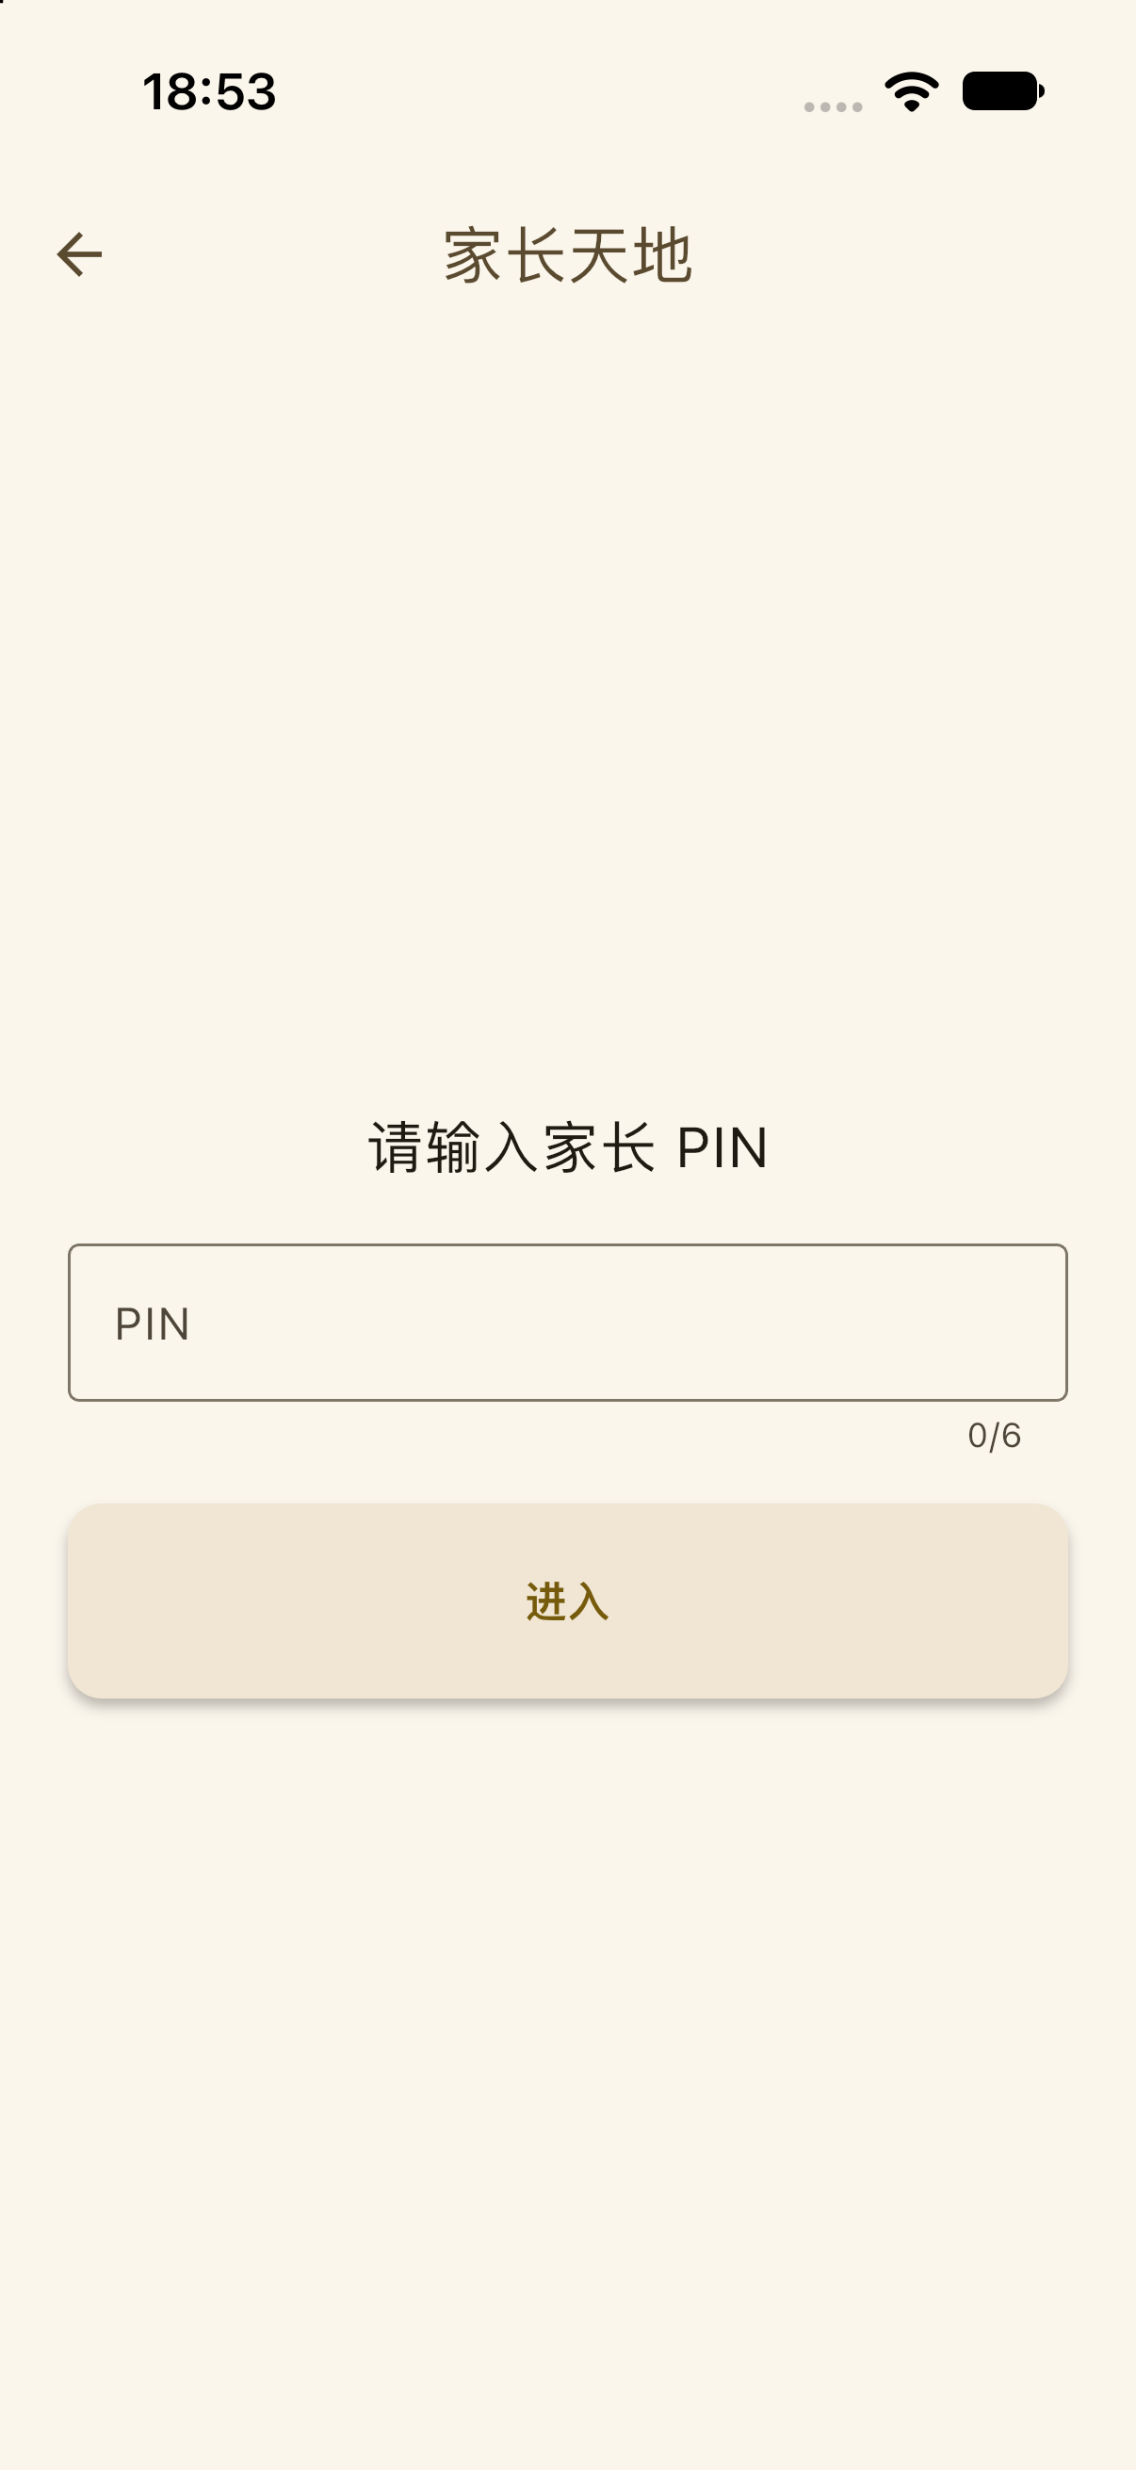
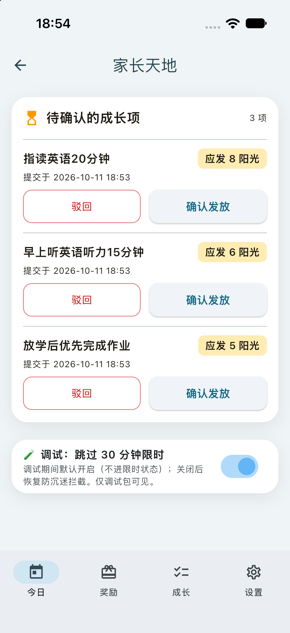
图：家长端 PIN 与今日页
5.4.1 今日概览
今日页汇总当日已完成的专注时长、阳光产出、成长卡完成情况与待核销兑换申请，并提供快捷入口跳转至各设置项；顶部显示孩子当日的年龄档位与剩余专注额度，便于家长判断是否需要调整。
5.4.2 专注报告
专注报告按日/周/月维度展示专注时长、有效专注占比、离席次数与时段分布，并列出每段专注会话的起止时间与产出。报告数据全部来自本机记录，不含任何影像或音视频内容。
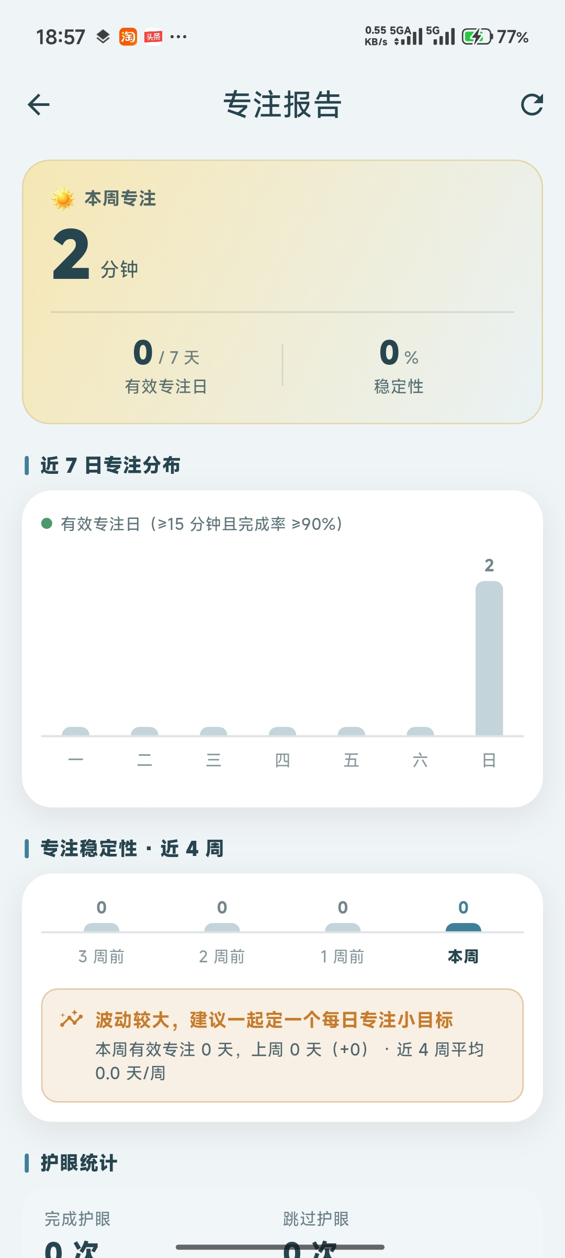
图：专注报告
5.4.3 夸夸台
家长可在夸夸台录入一条表扬语，孩子端将以向日葵转述的口吻呈现，用于强化正向反馈。夸夸台支持按日期查看历史记录。
5.4.4 任务与奖励配置
任务配置页提供语文作业、数学作业、阅读、背单词等内置模板，家长可增删改并设定每周重复；奖励配置页可录入自定义奖励、设定代价（阳光数）与月度预算池。两类配置页均可查看已有的历史记录与核销流水。
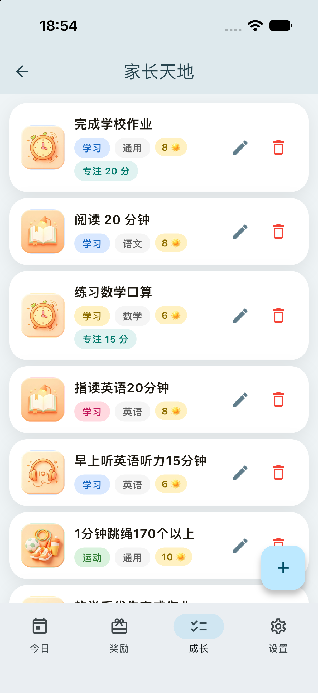
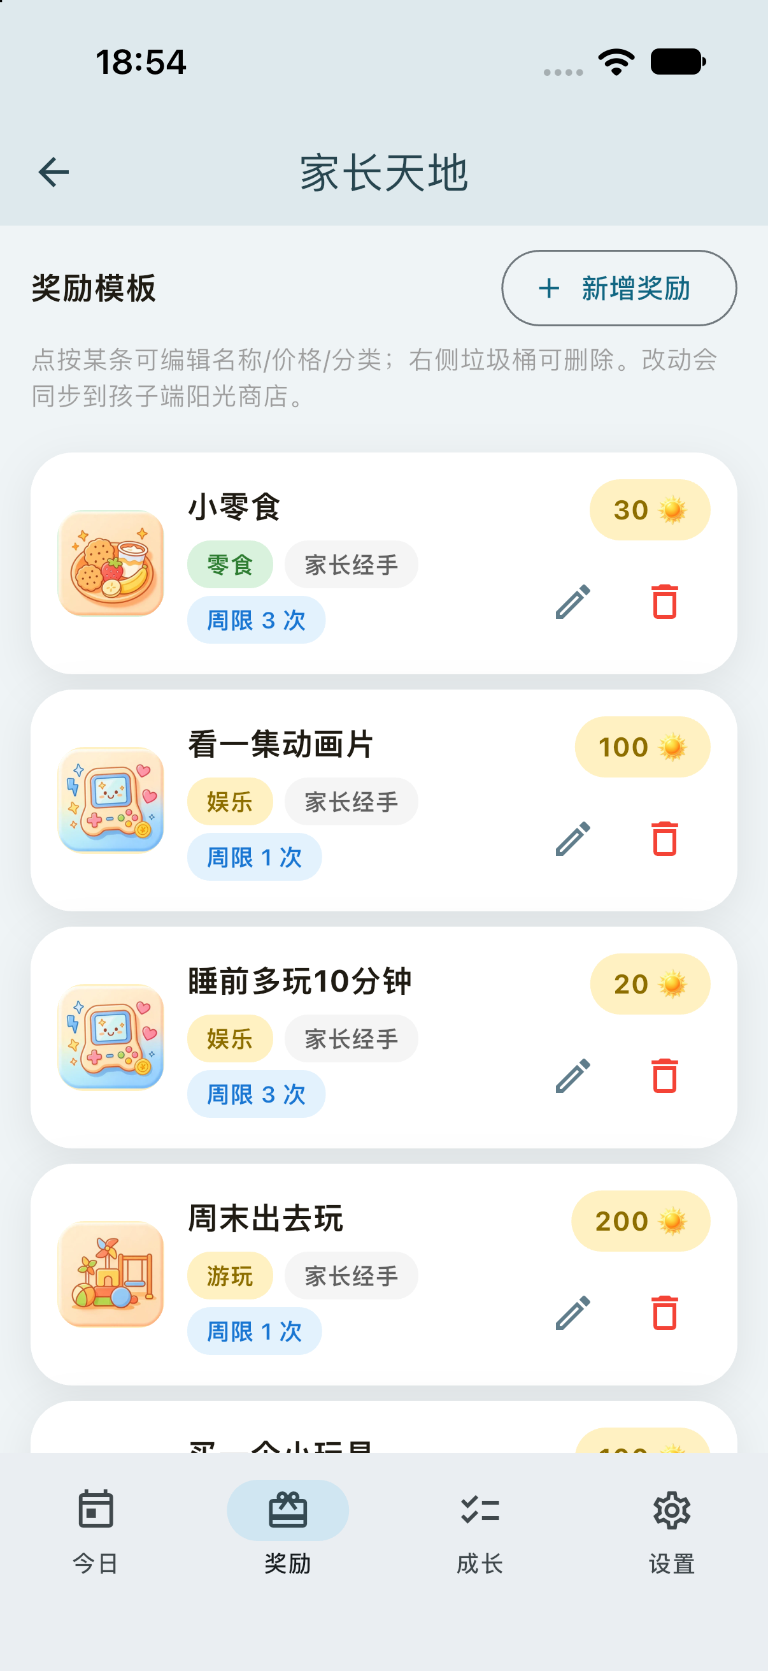
图：成长任务编辑与奖励编辑
5.4.5 设置与数据管理
设置页包含专注时长档位、每日专注与 App 使用时长上限、可用时段与夜间边界、年龄档位、护眼提醒与语言切换等选项；并提供阳光赠予、账号找回与「删除全部数据」入口。删除入口会一次性清除本机全部专注、成长、奖励与设置数据，操作前需二次确认。
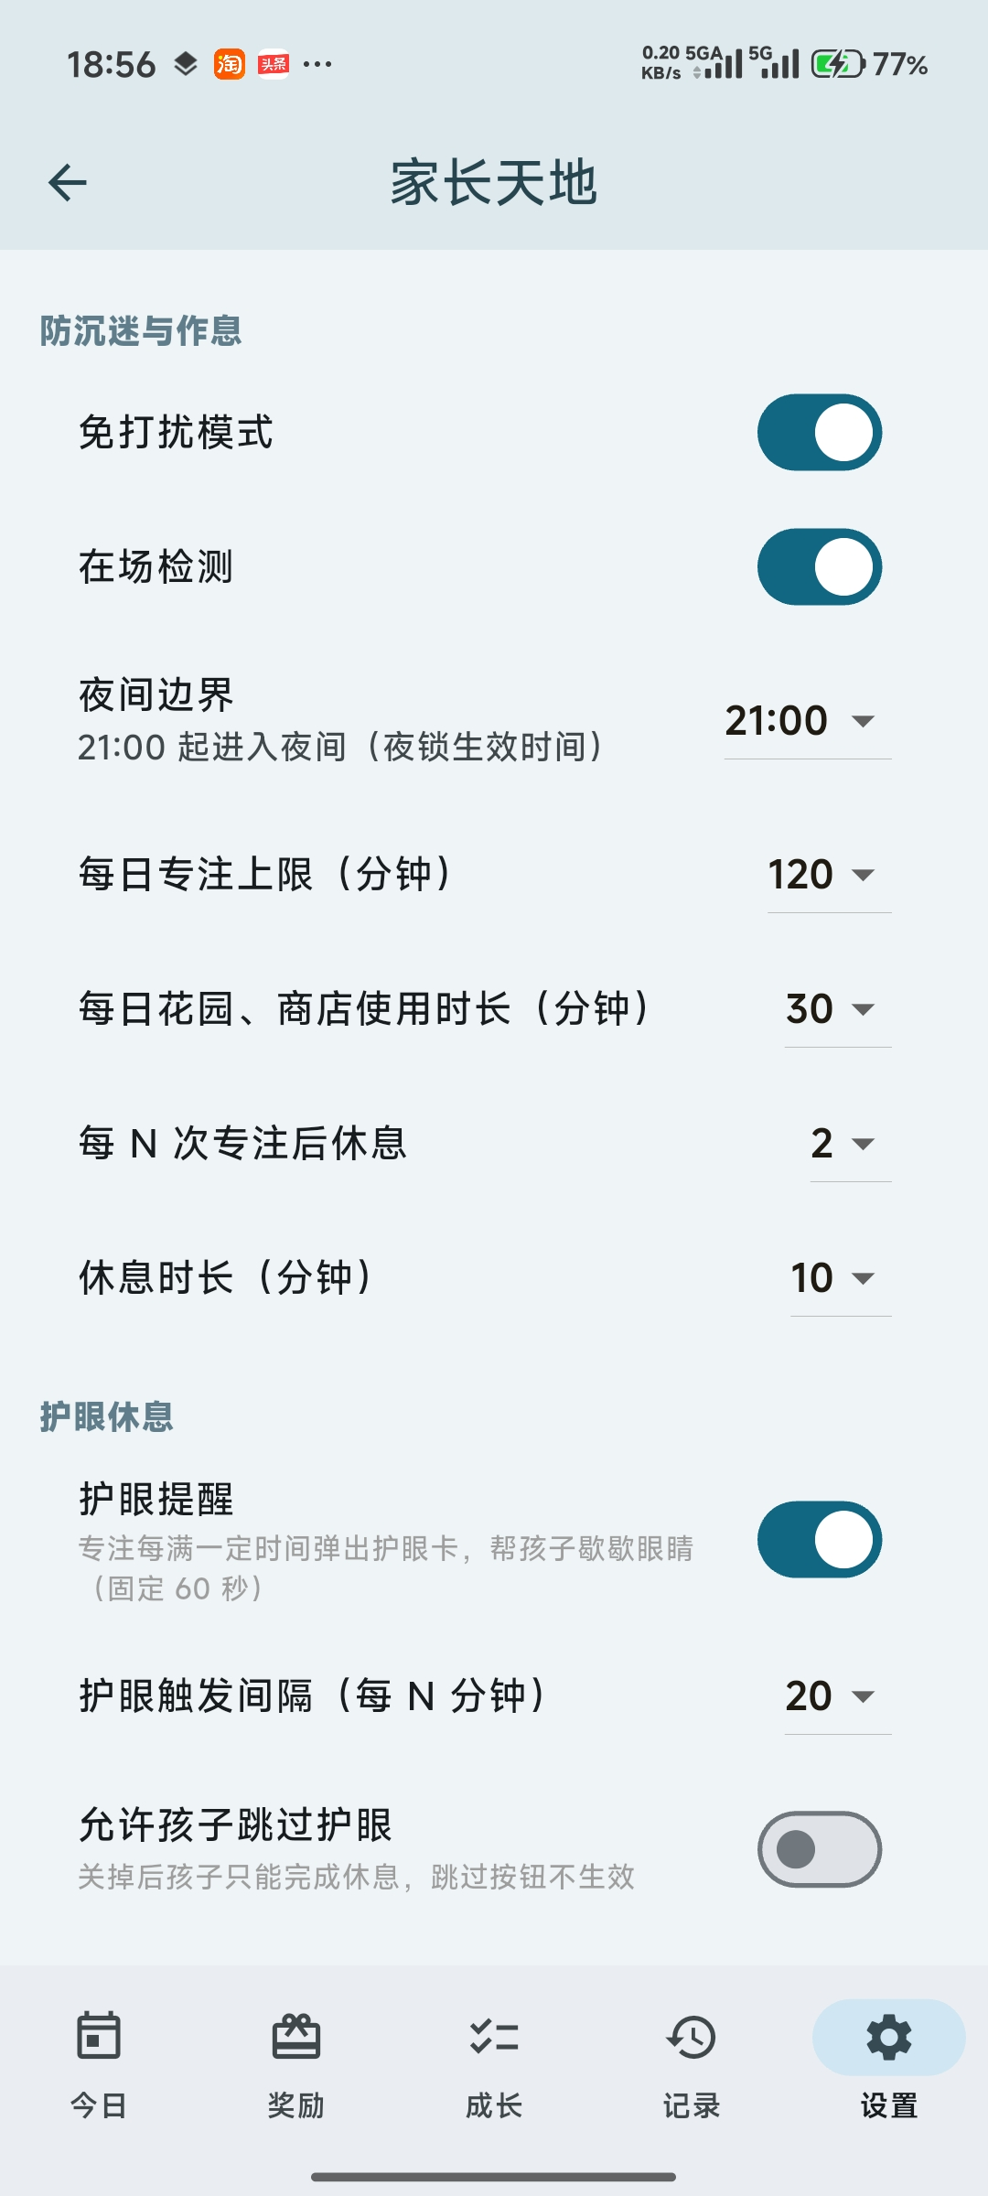
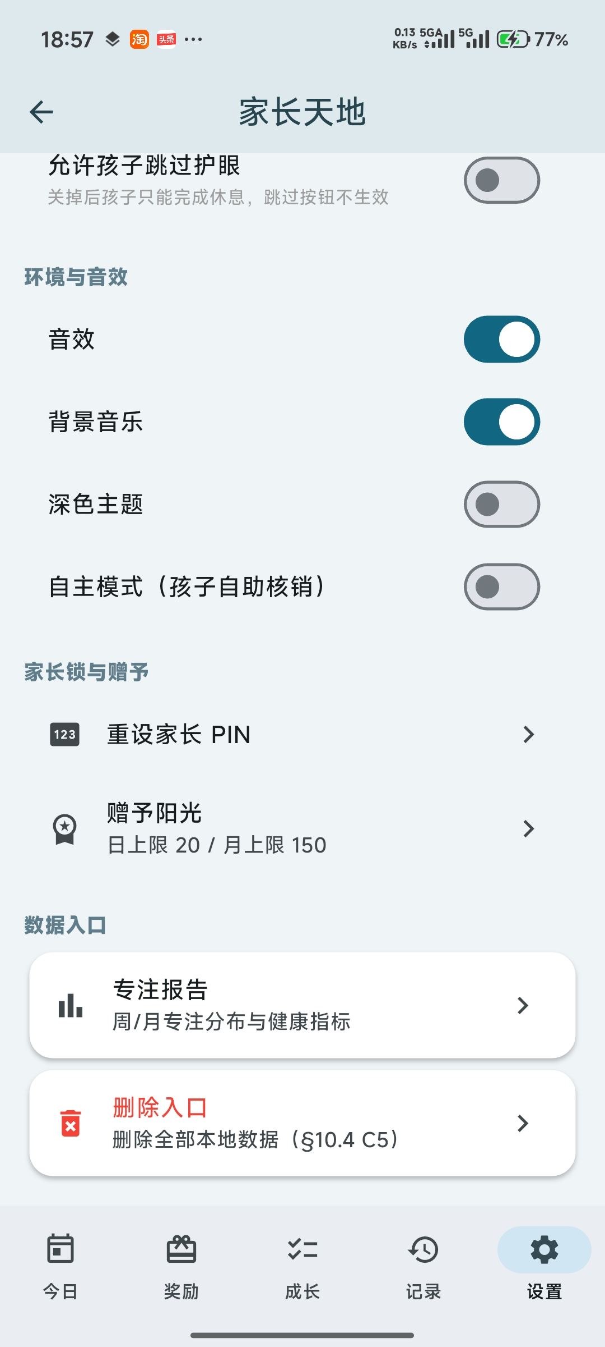
图：家长端设置页
5.5 花园天气与天气动效
软件会根据当前日期与所处季节，在花园内叠加当日的天气表现。日型包含晴天、阴天、小雨、暴雨、大风、降雪与极寒等，不同日型对植物成长速率有不同影响：雨天与极寒会降低成长效率，而部分天气会额外带来生长加成。应用会以卡片形式在任务确认环节提示当日天气，同时在花园场景中播放对应的天气动效（雨丝、雨滴、雪花等），动效为循环动画，不阻断任何交互。
天气影响与季节因素共同参与生长计算：干旱型天气只在夏季（5 至 9 月）出现，其余月份不触发；系统在实现上以月份权重表描述各月天气出现的相对可能性，并在年度口径上对整体影响做归一化处理，使得全年的天气影响保持在可控范围。
5.6 向日葵守卫者
今日页顶部提供一个「向日葵守卫者」胶囊入口。点击后进入以向日葵为主角的轻量回合制小游戏，孩子在专注之外可通过每日券参与，战斗胜利可获得额外奖励。该玩法为可选的激励模块，不与专注时长或成长记录绑定，不影响核心习惯养成的产出规则。
5.7 多语言支持
软件支持简体中文与英文两种界面语言，切换入口位于家长端设置页，切换后立即全量生效，包括孩子端全部文案、家长端设置项与提示信息。物种名称等落库基线数据不随语言切换改变，以保证历史数据的唯一性。
第6章 常见问题
- Q：专注中途竖屏会怎样？A：竖屏即暂停并弹出确认，保留本次进度。
- Q：数据会上传吗？A：不会。所有专注与成长记录仅本机存储，不上传任何服务器。
- Q：如何删除数据？A：家长端删除入口可一键删除账户内全部数据。
- Q：没有网络能不能用？A：可以。软件全部核心功能均可离线使用，无需登录任何账号。
- Q：换手机后数据会同步吗？A：当前版本不做云同步，数据随设备存储，新机需重新开始。
- Q：孩子能否自己绕过家长设置？A：家长端由本地 PIN 保护，孩子端不提供进入家长端的路径。
- Q：浇水、施肥按钮为什么是灰的？A：当日额度已用尽，次日恢复。
- Q：兑换申请为什么显示排队中？A：家长设置的当月奖励预算池已满，排队可于下月放行。
- Q：如何联系开发者？A：通过应用内反馈入口反馈，由遵化市云程智服软件技术服务部处理。
第7章 技术支持
本软件由遵化市云程智服软件技术服务部开发维护；如需支持，请通过应用内反馈入口联系。软件为纯本地单机应用，无需联网即可正常使用全部核心功能。
第8章 版本信息
- 软件全称：小小葵番茄钟少儿专注力养成软件
- 软件简称：小小葵番茄钟
- 英文名称：Tiny Sunflower
- 版本号：V1.0
- 开发完成日期：2026-11-10
- 运行平台：Android 8.0 及以上（ARM64 / x86_64）；iOS 12.0 及以上（iPhone / iPad，ARM64）
- 著作权人：遵化市云程智服软件技术服务部（统一社会信用代码 92130281MAKRRERD1N）

